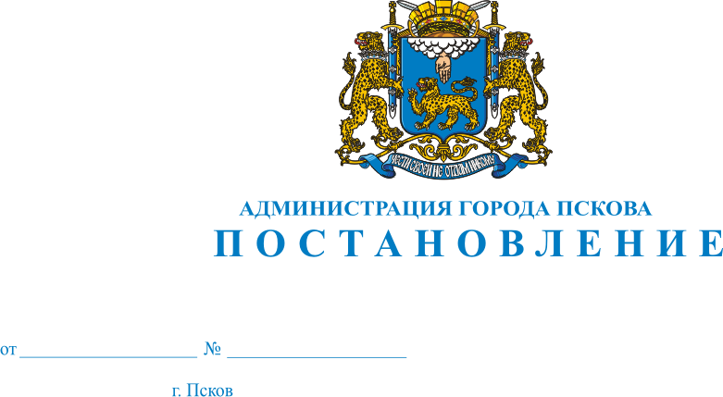
564
23.04.2020
О внесении изменений в Постановление Администрации города Пскова от 20 сентября 2017 г. № 1843 «Об утверждении перечня многоквартирных домов, формирующих фонд капитального ремонта на счете регионального оператора»

В целях актуализации перечня многоквартирных домов, формирующих фонд капитального ремонта на счете регионального оператора, в соответствии с частью 5 статьи 170, частью 1 статьи 173 Жилищного кодекса Российской Федерации, Федеральным законом от 06 октября 2003 года № 131-ФЗ «Об общих принципах организации местного самоуправления в Российской Федерации», руководствуясь статьями 32 и 34 Устава муниципального образования «Город Псков», Администрация города Пскова

ПОСТАНОВЛЯЕТ:

- Внести в приложение «Перечень многоквартирных домов, формирующих фонд капитального ремонта на счете регионального оператора», утвержденное постановлением Администрации города Пскова от 20 сентября 2017 г. № 1843, следующее изменение:
1) строки 259,317,321,346,369,399,408,535,727,772,787,1029
«
259 | г.Псков, пер.О.Зобова д.15
317 | г.Псков, ул.Ипподромная д.116
321 | г.Псков, ул.Ипподромная д.127
346 | г.Псков, ул.Комдива Кирсанова д.4
369 | г.Псков, ул.Коммунальная д.22 а
399 | г.Псков, ул.Коммунальная д.70
408 | г.Псков, ул.Коммунальная д.9
535 | г.Псков, ул.М.Горького д.18
727 | г.Псков ул.Петровская д.31
772 | г.Псков, пр-т Рижский д.50
787 | г.Псков, пр-т Рижский д.62 А
1029 | г.Псков ул.Юбилейная д.81
» исключить.

2. Опубликовать настоящее постановление в газете «Псковские новости» и разместить на официальном сайте муниципального образования «Город Псков» в сети «Интернет».
3. Настоящее постановление вступает в силу со дня его официального опубликования.

4. Контроль за исполнением настоящего постановления возложить на заместителя Главы Администрации города Пскова Жгут Е.Н.

Глава Администрации
города Пскова А.Н. Братчиков

